Atividade Somativa 1
Grupo 32 - Integrantes:
- Angelica
- Vanessa Milani Ratusznei
Curso: Análise e Desenvolvimento de Sistemas

Para desenvolver esta atividade de forma prática e ilustrativa, criamos um case fictício que exemplifica o uso das tecnologias envolvidas em um sistema de irrigação baseado em IoT para uma plantação de soja. Através desse exemplo, é possível compreender de maneira clara a aplicação das tecnologias propostas e sua interação dentro de um ambiente agrícola.
AgriTech Solutions: Sistema IoT para Irrigação Precisa na Plantação de Soja

1. Apresentação do Problema
Os agricultores da região Centro-Oeste do Brasil enfrentam o desafio de gerenciar de forma eficiente a irrigação de suas plantações de soja, especialmente em períodos de seca prolongada. O uso inadequado da água não apenas aumenta os custos operacionais, mas também pode comprometer a produtividade das colheitas. Há uma necessidade urgente de uma solução que permita o uso racional e econômico da água, garantindo que as plantações recebam a quantidade certa de irrigação sem desperdício.

2. Início do Projeto: Solução Proposta
Para enfrentar esse desafio, a AgriTech Solutions desenvolveu um sistema IoT de irrigação precisa que integra sensores de umidade do solo, temperatura e fluxo de água. O objetivo é monitorar continuamente as condições do solo e do clima, acionando a irrigação automaticamente apenas quando necessário. Esse sistema visa garantir que a água seja utilizada de forma eficiente, reduzindo desperdícios e melhorando a gestão dos recursos hídricos.

3. Monitoramento: Aplicação e Tecnologias Envolvidas

Aplicação de Monitoramento
O monitoramento será realizado por meio de uma aplicação web desenvolvida especificamente para este projeto. A aplicação permitirá que os agricultores visualizem em tempo real os dados coletados pelos sensores, como a umidade do solo, a temperatura ambiente, e o fluxo de água utilizado na irrigação. Além disso, a aplicação permitirá o controle remoto do sistema de irrigação, possibilitando o acionamento manual caso necessário.

Tecnologias Utilizadas na Aplicação
- Frontend: React.js
- Backend: Node.js com Express.js
- Banco de Dados: MongoDB
- Comunicação: Protocolo MQTT
- Hospedagem: Heroku ou AWS

4. Especificação dos Módulos de Hardware IoT Utilizados e Justificativas

Módulo IoT Selecionado:
- ESP32
  - Justificativa: O ESP32 foi escolhido por sua capacidade de conectar-se à rede Wi-Fi, permitindo uma comunicação eficaz entre os sensores e o servidor central. Além disso, sua alta capacidade de processamento e baixo consumo de energia o tornam ideal para aplicações IoT em ambientes agrícolas.

Sensores Integrados:
- Sensor de Umidade do Solo (Capacitivo)
  - Função: Monitorar o nível de umidade do solo e determinar a necessidade de irrigação, garantindo que a água seja utilizada apenas quando necessário.
- Sensor de Temperatura e Umidade DHT22
  - Função: Medir as condições ambientais, como temperatura e umidade do ar, para ajustar a irrigação de acordo com o clima, otimizando o consumo de água.
- Sensor de Fluxo de Água
  - Função: Monitorar a quantidade de água utilizada durante a irrigação, garantindo uma distribuição eficiente e evitando o desperdício.

Fonte de Energia:
- Energia Solar
  - Justificativa: A utilização de painéis solares proporciona uma fonte de energia sustentável e confiável, especialmente em áreas remotas, onde o acesso à rede elétrica pode ser limitado ou inexistente.

5. Especificação de Rede

Tecnologia de Rede Utilizada: Wi-Fi
O Wi-Fi é adequado para áreas com um alcance de até 100 metros em campo aberto, cobrindo uma boa extensão de área agrícola. Portanto o Wi-Fi foi escolhido para a comunicação entre os sensores e o servidor central devido ao seu alcance adequado e facilidade de implementação.
O ESP32 possui conectividade Wi-Fi integrada, permitindo que os sensores transmitam dados para um servidor central, que em seguida, repassa essas informações para a aplicação web.

Protocolo de Comunicação: MQTT
O protocolo MQTT será utilizado para garantir uma transmissão de dados eficiente e com baixa latência, ideal para a troca de informações em redes IoT.

Segurança da Rede:
A rede Wi-Fi será protegida com criptografia WPA2, e medidas adicionais de segurança, como firewall e filtragem de pacotes, serão implementadas no servidor para proteger contra acessos não autorizados.

6. Diagrama do Projeto Final

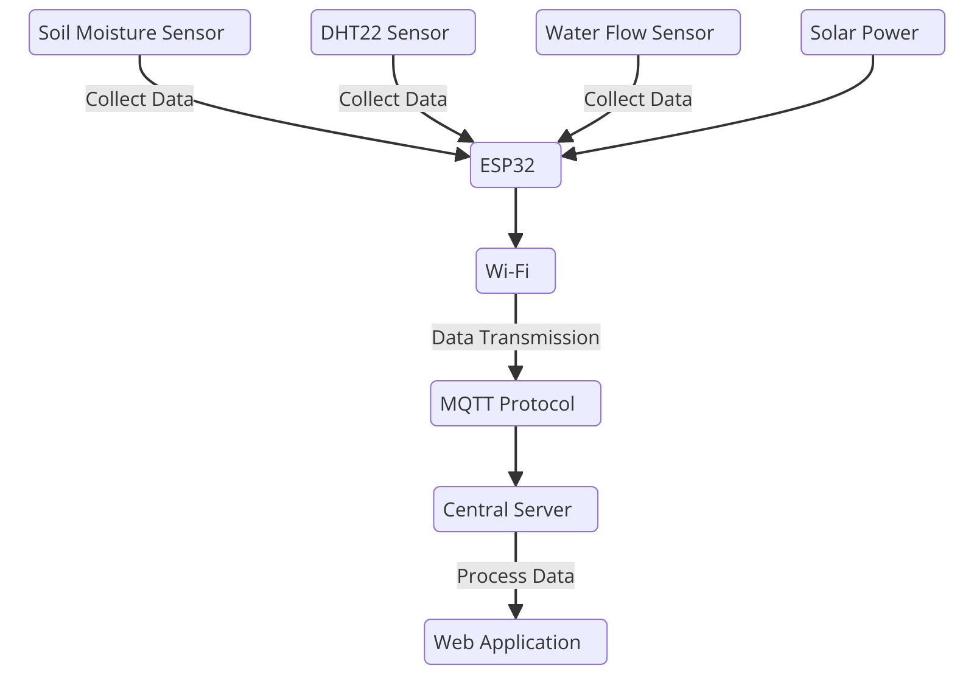

7. Considerações Finais
O projeto de irrigação precisa para a plantação de soja permitirá o monitoramento constante das condições do solo, garantindo que a irrigação seja realizada de maneira eficiente e econômica. Com o uso dos sensores de umidade do solo, temperatura e fluxo de água, a irrigação será ativada somente quando necessário, evitando o desperdício de água e otimizando os recursos disponíveis.
Além disso, a aplicação web desenvolvida permitirá que todos os dados coletados sejam visualizados em tempo real, proporcionando aos agricultores uma visão clara e precisa das condições de suas plantações. A integração com o módulo ESP32, conectado via Wi-Fi, garante a troca de informações de forma eficiente e segura.
Graças ao uso da energia solar para alimentar o sistema, o projeto não só promove a sustentabilidade como também garante a continuidade das operações, mesmo em áreas remotas onde o acesso à energia elétrica convencional é limitado.
Com essa solução, espera-se uma significativa redução nos custos operacionais relacionados ao uso da água, ao mesmo tempo em que se aumenta a produtividade da plantação de soja. A automação do processo de irrigação, baseada em dados precisos e em tempo real, permitirá que os agricultores tomem decisões mais informadas, resultando em colheitas mais eficientes e lucrativas.

